Naam: Arne Heylen / Bart Matthijs | Aantal: 12  Categorie/niveau: U10-U11 |  | Materiaal:  2 duiveltjesdoelen, 2 minidoelen, rode en blauwe hesjes & potjes
Ontwikkelingsdoelen:
Teamtactics: TT-1a : Sluiten: Speelruimtes beperken

Richtlijnen en coachingswoorden:
- In blok verdedigen (compact bijeen (BLOK)
- Kantelen als blok naar kant waar bal zich bevindt (KANTEL)
- Dichtste verdediger stapt desgevallend uit om druk op speler in B+ te zetten (DRUK), terwijl restverdediging dekking geeft op man die druk zet (DEKKING)
- Speelveld zo klein mogelijk maken ((IN)SLUIT(EN))

Basics: Speelhoeken of passinglijnen afsluiten – korte dekking op of interceptie van halflange pass

Teamtactics: TT-1a : Sluiten: Speelruimtes beperken

Zo installeer ik FUN in de training: Scores

Zo zorg ik dat spelers maximaal ACTIEF zijn: Kleine groepen

Dit LEREN de spelers in deze training: Speelruimte beperken, zeker in de waarheidszone, blokvorming en (rug)dekking geven aan mekaar.

OPWARMING
Organisatie :
Vierkant 20m
Spelers per 2 hebben 1 bal, 2 jagers

Beschrijving:
De spelers passen naar elkaar en de jagers proberen de bal af te pakken. Lukt dit, mogen ze proberen scoren. De blauwen tikken de bal tussen elkaar en lopen vrij zodat de bal niet afgepakt kan worden.
Oranje houdt zijn/haar gezamenlijk aantal doelpunten bij.
Is blauw de bal kwijt, proberen ze hem wel terug te veroveren zodat oranje geen punt maakt.

Variatie: kleiner veld. Zo wordt het gemakkelijker voor de verdedigers (eerste kennismaking met “bij kleiner speelveld is het gemakkelijk om de bal af te nemen.)

Op het einde vergelijken we de scores van de elk oranje duo.
Tijdsduur:
15’. Om de 3’ wisselen van jager.
Coaching:
3

WEDSTRIJDVORM 1
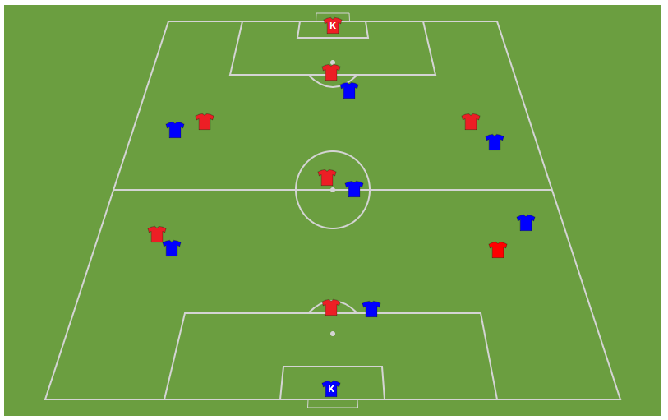 |  | Organisatie: [K+7 /7 + K]  - Oppervlakte : 30 x 40 m  - 2 duiveltjesdoelen (2x5m)  - (facultatief potjes voor belijning)  Beschrijving:  Wedstrijd  Tijdsduur: 15’  Coaching: Vrij spel. Af en toe het spel onderbreken om een bepaalde situatie te schetsen en aan te halen waar spelers anders hadden kunnen handelen.
TUSSENVORM
Organisatie :
2 vierkanten, rood (20m) en blauw (10m)
Beschrijving:
Als oranje aan bal is, wordt er in het blauwe vierkant 4/2 gespeeld. Kan zwart de bal afpakken, wordt er in het rode vierkant gespeeld: 7/5. Indien oranje de bal kan herveroveren, moeten ze zo snel mogelijk in het blauwe vierkant geraken en beginnen rondspelen.
Bij oranje balbezit moeten ook de buitenste zwarte spelers aandachtig blijven om direct een bal te ontvangen indien een centrale zwarte speler de bal verovert.
Variatie: in 2 tijden spelen, maar 2 zwarte spelers in het blauwe gebied.
Tijdsduur:
15’. Na elke 5’ wordt er gewisseld van positie zodat iedereen op elke plaats gespeeld heeft.
Coaching:
1-2-3-4
Aanvallende ploeg is vrij, coaching op verdedigende ploeg.

WEDSTRIJDVORM 2
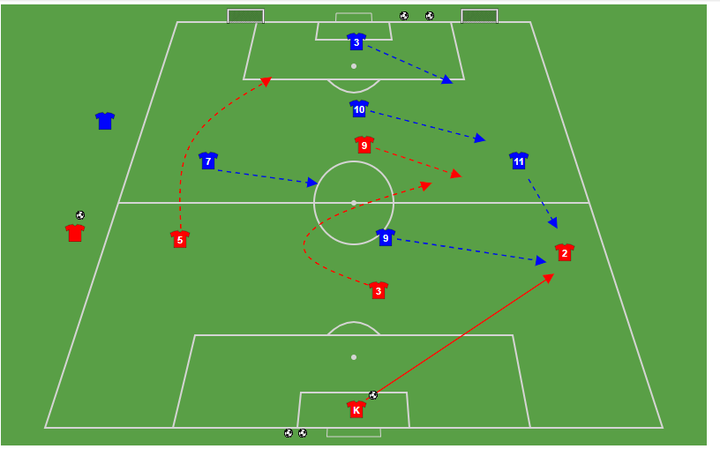 | Organisatie :  - Veld 35x25m  - 1 duiveltjesdoelcentraal, 2 kleinere doelen (1,5x2m) aan overzijde meer naar zijkanten  Beschrijving: [K+4/5]  Aanval start steeds bij K die of de 2 of de 5 tracht aan te spelen. Verdediging start druk te zetten vanop midden, en wel telkens door de speler die kortst bij de baldrager staat. Belangrijk ook in blok te blijven en te kantelen. Blauw 9 zorgt dat 2-3 mekaar niet kunnen aanspelen, blauw 10 zorgt voor dekking als rechtstreeks duel verloren wordt.  Kan rood scoren in kleine doeltjes = 2 punten  Scoort blauw = 1 punt.  Bal buiten of goal? Iedereen terug naar startpositie en bal vertrekt terug bij K.  Tijdsduur: 15’ (2x7’ + 1’ pauze) – halfweg A&V omwisselen. Posities/rollen binnen ploeg ook regelmatig doorschuiven (V: 3>5>9>2> wisselspeler//A: 11>9>7>10>3>wisselspeler). Wisselspelers spelen bal naar mekaar tot invalbeurt.  Coaching: 1-2-3-4 ((bevriezen wanneer nodig of als het niet loopt. Vraagstelling : “Wat had beter gekund?” of “Wie had hier eerst druk moeten zetten?”). Focus/coaching dus steeds op V ploeg
TUSSENVORM 2
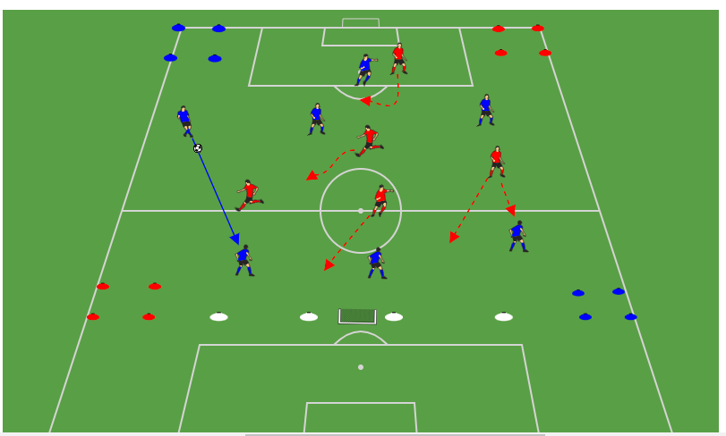 | Organisatie:  - Veld 30x30m  - 2 mindoelen centraal  - 8 rode en 8 blauwe potjes, in 2 hoeken van het veld telkens een rode zone (4 rode potjes op 2m van elkaar), in de 2 andere hoeken een blauwe zone (blauwe potjes op 2m van elkaar)  Beschrijving :  Team blauw speelt bal rond en tracht in 1 van de 2 blauwe zones te scoren (dit kan door bal stil te leggen in vierkant). Team rood tracht intussen de bal te veroveren en kan eveneens scoren door of de bal stil te leggen in 1 van de 2 rode zones of in 1 van de 2 kleine doeltjes.  Variatie 1 : 7vs5  Variatie 2 : 7 vs5, maar ploeg in ondertal scoort enkel in vierkantjes, ploeg in overtal enkel in doeltjes.  Variatie 3 : 5vs5 + 2 neutrale spelers, zelfde regels als variatie 1  Elke variatie duurt 5min.  Tijdsduur: 15’  Coaching: 1-2-3-4

WEDSTRIJDVORM 3
Organisatie: [K+7 /7 + K]

    - Oppervlakte : 30 x 40 m
    - 2 duiveltjesdoelen (2x5m)
    - (facultatief potjes voor belijning)

Beschrijving:
Wedstrijd

Tijdsduur: 15’

Coaching: 1-2-3-4 (bevriezen wanneer nodig of als het niet loopt. Vraagstelling : “Wat had beter gekund?” of “Wie had hier eerst druk moeten zetten?”)
COOLING DOWN
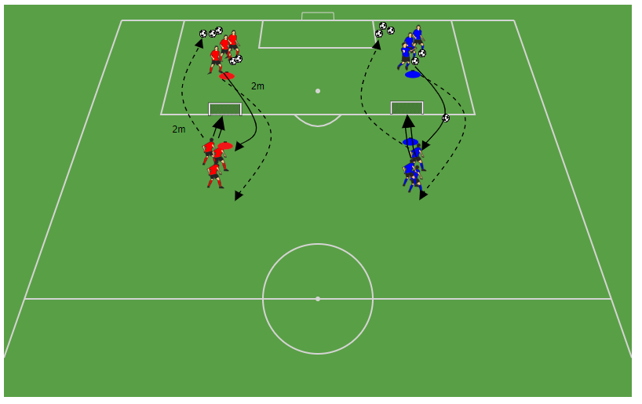 | Organisatie : 2 minidoeltjes. Voor en achter elk doel een potje ter markering startpositie.  Beschrijving: Team rood vs team blauw. Aan elk potje staan 3 spelers van dat kleur. De groep achter doel hebben een bal in handen en werpen deze over het doel naar hun medespeler die tracht in 1 tijd in doel te trappen. De werper sluit aan bij de groep om af te werken en vice versa.  1e variant : binnenkant goede voet  2e variant : binnenkant mindere voet  3e variant : bal vanuit de hand trappen ipv te werpen  Tijdsduur: 5’  Fun : welk team scoort het eerste 10punten?

